SEKOLAH TINGGI AGAMA KRISTEN NEGERI

(STAKN) TORAJA
Untuk Siswa Kelas 7di SMP Kristen Gandangbatu
Kabupaten Tana Toraja

A. Petunjuk Pengisian
- Bacalah dengan baik setiap pernyataan di bawah ini.
- Jawablah dengan jujur sesuai dengan pendapat/keadaan dan pemahaman anda, tanpa
dipengaruhi oleh orang lain.
- Berilah tanda Checklist (^) pada salah satu kolom jawaban sebagai berikut:
SS : Jika anda Sangat Setuju dengan pernyataan
S : Jika anda Setuju dengan pernyataan
RR : Jika anda Ragu-Ragu dengan pernyataan
TS : Jika anda Tidak Setuju dengan pernyataan
STS : Jika anda Sangat Tidak Setuju dengan pernyataan
- Jangan bekerjasama dengan teman.
- Setelah anda mengisi, sangat diharapkan untuk mengembalikan angket ini kepada
peneliti yang bersangkutan.
- Terima kasih atas keijasama anda. Tuhan Yesus memberkati.
B. Data Responden (boleh tidak dicantumkan jika ada alasan tertentu)
a) Nama Lengkap :
b) Kelas :

DAFTAR PERNYATAAN

NO | PERNYATAAN | ALTERNATIF  JAWABAN
NO | PERNYATAAN | 0 | O | 0 | e | O
NO | PERNYATAAN | SS | s | RR | TS | STS
Variabel X (Independen) = Pembelajaran Kooperatit tipe S f AD
1. | Belajar secara berkelompok, menciptakan suasana yang  terbuka untuk saling memperoleh serta memben  masukan dalam mengembangkan pengetahuan pada  pelajaran agama.
2. | Belajar secara berkelompok melibatkan keaktifan  seluruh anggota kelompok.
3. | Saya dapat menerima penjelasan materi pelajaran  dengan baik pada saat guru mengajar dengan  menggunakan model pembelajaran kelompok.
4. | Saya senang belajar secara berkelompok yang  anggotanya dibentuk dengan kemampuan yang berbeda-  beda.
5. | Keberhasilan seorang teman dalam kelompok,  mempengaruhi keberhasilan hasil kelompok untuk  mendapatkan penghargaan.
6. | Belajar bersama dalam kelompok membentuk  kekompakan sesama tim.
7. | Saya termotivasi belajar ketika guru mengajar dengan  metode diskusi kelompok.
8. | Guru mempersiapkan materi pelajaran dengan  menggunakan fasilitas/ sarana pendukung yang ada  sebelum membentuk kelompok diskusi
9. | Guru membentuk kelompok diskusi dalam kelas dengan  kemampuan siswa yang berbeda-beda.
10. | Proses belajar-mengajar diawali dengan penjelasan  singkat guru agama tentang materi sehubungan dengan  yang akan dikerjakan dalam kelompok
11. | Guru memberikan tugas untuk dikerjakan secara  bersama-sama dalam kelompok
12. | Guru bertindak sebagai fasilitator ketika proses belajar  kelompok sedang berlangsung dalam kelas.
13. | Guru bertindak sebagai motivator ketika proses belajar  kelompok sedang berlangsung dalam kelas.
14. | Ketika sedang belajar secara berkelompok, saya aktit  bekerjasama dengan teman kelompok untuk  menyelesaikan tugas yang diberikan.
15. | Hasil ketja kelompok diserahkan kepada guru untuk  diberikan penilaian.
16. | Hasil evaluasi harian setiap siswa, dijadikan sebagai  poin bagi kelompoknya untuk mendapatkan  penghargaan.
17. | Guru memberikan penghargaan berupa nilai tambahan  kepada setiap kelompok yang mendapatkan prestasi/  hasil belajar sesuai dengan kriteria yang ditentukan.
Variabel Y ( Dependen ) = Prestasi Belajar
1 | Saya lebih mudah mengingat materi pelajaran dengan  penerapan metode diskusi kelompok
2 | Saya lebih mudah menyelesaikan tugas dengan cara  bekeijasama dalam kelompok.
3 | Saya mampu bertanya jawab kepada guru mengenai  materi pelajaran yang sedang dipelajari.
4 | Dengan belajar dalam bentuk kelompok, maka saya  mudah memahami arti dan makna dari pelajaran PAK  yang baru saja dipelajari.
5 | Saya mampu menjawab secara\  keseluruhan soal evaluasi yang diberikan setelah proses  belajar kelompok selesai dilaksanakan.
6 | Saya menghargai perbedaan pendapat yang muncul  dalam diskusi kelompok.
7 | Tindakan memilih-milih teman kelompok adalah  perbuatan yang tidak terpuji.
8 | Sikap disiplin dalam berkelompok memberikan hasil  belajar yang baik.
9 | Saling membantu dalam kelompok merupakan  perbuatan yang baik.
10 | Belajar bersama membentuk interaksi dan keakraban  yang baik diantara sesama kelompok pada mata  pelajaran PAK.
11 | Saya menghargai pendapat teman-teman ketika  memberikan pendapat saat mengerjakan tugas secara  bersama-sama dalam kelompok.
12 | Tindakan mempertanggungjawabkan hasil keija  kelompok mempengaruhi sikap dalam bertindak melalui  pergaulan.
13 | Pengalaman belajar dalam kelompok, menolong saya  berlaku jujur dan tidak menyontek saat ulangan,  sehingga prestasi saya semakin meningkat.
14 | Belajarsecara bersama-sama dalam kelompok, membuat  hasil belajar saya memuaskan.
15 | Saya dapat mempertanggungjawabkan hasil diskusi  kelompok yang dipresentasekan dalam kelas  denganbaik.
16 | Saya dapat memberikan tanggapan terhadap hasil keija  kelompok lain yang dipresentasekan dalam kelas.

TOTAL | <T> | 80 | 77 | 66 | 79 | 74 | 49 | o  00 | 77 | 77 | 76 | 74 | ' 66 | 76 |  | 73| | 76 | 78 | 77 | 00 | 71 | 82 | 83 | O | 89 | (M  00 | 76 | O | 00 | 69
17 | tn | LD | m | m | M’ | M’ | m | M’ | M’ | M’ | M’ | in | M | m | m | M | in | m | m | M | m | m | m | M’ | M’ | in | M’ | M’ | tn | M’
16 | M’ | Ln | rH | M’ | tn | Ln | CM | LH | in | M’ | M’ | M | M | in | M | M | m | M | M | in | lh | Ln | Ln | Ln | CM | Ln | M’ | M’ | tn | M’
m  rH | m | LT) | LH | Ln | m | Ln | M’ | M’ | Ln | in | M’ | M | M | m | m | M | m | tn | M | in | M | m | LH | M | Ln | m | M’ | m | lh | M’
n | LH | tn | tn | M’ | Ln | in | M’ | LH | M’ | m | M’ | M | M’ | M | m | M | in | M | M | M | M | m | M’ | M’ | m | m | m | M’ | m | M’
13 | LH | M’ | Ln | M’ | Ln | M’ | m | m | LH | LH | m | m | cn | M | M | M | M | M | M | in | M’ | Ln | Ln | M | M’ | LH | M’ | M’ | M’ | M’
12 | LD | M’ | M’ | M’ | m | M’ | M’ | in | m | m | m | m | cn | Ln | M | M | Ln | m | m | M | M | in | m | M’ | m | m | m | M’ | tn | m
1 n | tn | LT) | Ln | cn | Ln | Ln | LH | LH | LH | M’ | tn | M | M | m | m | in | M | m | tn | Ln | M | m | m | M’ | Ln | in | m | M’ | tn | M’
10 | LD | M’ | m | M’ | Ln | M’ | in | LH | M’ | m | M’ | M | M | M | M | LT) | M | M | tn | m | in | in | in | M | M’ | m | M’ | tn | tn | M’
CT> | m | LH | m | M’ | Ln | M’ | M’ | Ln | m | m | M’ | M | M | M | M | m | in | in | in | m | M | M | Ln | M | in | M’ | tn | M’ | M’ | M’
CC | M’ | m | m | M’ | tn | M’ | M | M’ | M’ | m | M’ | M | M | m | in | M | m | M’ | m | M’ | M | m | in | M’ | M’ | in | M’ | M’ | m | M’
r* | M’ | LH | M’ | cn | M’ | M’ | M’ | LH | M’ | M’ | in | M | M | m | M’ | M’ | M’ | M | M | M | M | m | Ln | M’ | M’ | m | tn | M’ | M’ | M’
LD | LH | M’ | m | M’ | Ln | M’ | Ln | m | LH | m | lh | Ln | M | in | tn | M | tn | m | tn | M’ | M | m | M | M’ | m | m | M’ | M’ | tn | m
m | m | m | M’ | cn | Ln | M’ | cn | m | m | tn | tn | M | M’ | M | cn | M’ | M | M | M | in | M | m | Ln | M’ | CM | Ln | tn | <N | M’ | tn
M’ | LO | LH | M’ | M’ | M’ | M’ | Ln | Ln | M’ | M’ | M’ | M | M | M’ | in | M | M | tn | in | LH | M | Ln | lh | LH | Ln | in | tn | M’ | tn | M’
cn | M’ | M’ | Ln | m | M’ | M’ | M’ | m | in | M’ | M | M’ | M | M | M | M | M | m | m | M | M | M | m | M’ | cn | m | Ln | M’ | m | m
CM | m | m | Ln | Ln | tn | LH | cn | LH | cn | m | tn | Ln | M | M | m | m | in | in | Ln | in | M’ | M’ | Ln | M’ | M’ | m | m | m | tn | cn
v-< | LT) | m | tn | tn | la | tn | tn | m | in | m | in | tn | M | M | in | Ln | m | m | m | in | M | tn | m | M’ | CM | m | m | in | tn | M’
 | tH | CM | cn | M’ | tn | LD | h* | 00 | cn | 10 | 11 | 12 | 13 | 14 | ST |  | 17 | | 18 | 19 | o  CM | rH  (M | (M  CM | 23 | 24 | 25 | 26 | LZ | 28 | 29 | 30

TOTAL 1 | 75 | in | 68 | 59 | 72 | 67 | 67 | 75 | 09 | 77 | 72 | 71 | -■⁶⁹ | o | 70 | 65 | 68 | 61 | 68 | 62 | 61 | 71 | 04 | 57 | 70 | 80 | 74 | 69 | 63 | 1 T9
16 | st | m | St | m | cn | m | cn | st | m | LF) | ’f | ’f | LF) | m | st | St | st | cn | LF) | cn | cn | ’t | cn | cn | ’f | in | sf | cn | Sf | cn
in | m | m | st | m | m | m | LF) | LF) | LT) | in | LF) | ’f | m | LF) | ’f | st | st | LF) | st | cn | cn | ’t | st | cn | St | m | LF) | st | st | st
14 | LF) | m | sf | m | m | sf | m | LF) | m | ’f | LF) | ’f | LF) | ’f | ’f | St | ’f | LF) | LF) | st | ’t | ’t | LF) | cn | st | m | in | sf | cn | LF)
13 | m | LF) | LF) | st | m | cn | cn | st | 04 | LF) | cn | in | in | st | LF) | LF) | LF) | cn | st | cn | cn | ’t | ’f | cn | St | in | cn | LF) | cn | Sf
<N | st | LF) | cn | m | LF) | LD | Ol | m | m | ’f | ’f | ’f | cn | ’f | ’f | cn | st | 04 | LF) | in | cn | tn | tn | st | ’f | LF) | st | sf | in | ’f
tH  r4 | m | tn | m | ’f | tn | tn | tn | tn | ’f | tn | tn | m | ’f | tn | St | ’t | m | st | st | m | m | tn | m | ’t | tn | LH | tn | tn | St | tn
O | m | m | st | m | tn | sf |  | LF) | m | LF) | m | ’f | ’f | LF) | ’f | Sf | st | st | cn | ’t | sf | LF) | st | st | Sf | m | LF) | LF) | St | ’f
cn | LF) | LF) | m | m | m | m | in | ’f | m | LF) | LF) | LF) | ’f | in | LF) | st | ’f | ’f | LF) | LF) | in | LF) | LF) | st | in | LF) | LF) | in | m | st
00 | m | m | tn | ’f | LF) | m | m | LH | cn | LF) | ’f | LF) | St | m | in | St | sf | in | LF) | St | tn | in | m | m | in | m | LF) | LF) | LF) | cn
 | tn | cn | m |  | in | in | U’) | st | CO | ’f | m | LF) | cn | LF) | ’t | ’f | LF) | cn | LF) | St | m | m | m | cn | st | m | ’f | LF) | St | cn
LD | LF) | st | tn | st | LF) | in | m | LF) | st | m | ’f | LF) | ’f | LF) | tn | in | in | St | ’t | St | sf | m | st | ’f | m | LF) | St | Sf | Sf | LF)
in | st | st | 04 | cn | cn | m | st | in | ’f | m | LF) | m | ’f | ’t | cn | St | LF) | ’f | cn | cn | cn | m | st | cn | cn | LF) | LF) | m | cn | cn
sf | in | tn | LF) | m | st | cn | cn | m | LF) | LF) | in | ’f | m | LF) | LF) | LF) | ’f | LF) | ’t | ’f | cn | St | m | cn | sf | LT) | LF) | Sf | sf | cn
m | st | LF) | m | st | m | m | m | ’f | LF) | m | LF) | ’f | LF) | cn | st | St | st | cn | cn | cn | cn | St | St | cn | m | in | LF) | LF) | LF) | sf
04 | m | in | m | st | ’f | St | m | LF) | LF) | LF) | ’f | LF) | LF) | ’f | LF) | ’t | ’f | st | St | ’t | st | cn | tn |  | LF) | m | LF) | cn | cn | st
vH | st | st | ’f | cn | m | St | m | LF) | m | LF) | ’f | LF) | ’f | ’f | LF) | cn | cn | cn | tn | st | ’t | St | in | ’f | in | in | LF) | m | cn | cn
 | tH | 04 | m |  | m | LD | tx | 00 | o | 10 | 11 | 12 | 2 | —¹⁴ | 15 | 16 | 17 | 18 | 19 | 20 | 21 | 22 | 23 | 24 | 25 | 26 | 27 | 28 | 29 | 30

Lampiran 5 DATA MENTAH VARIABEL X
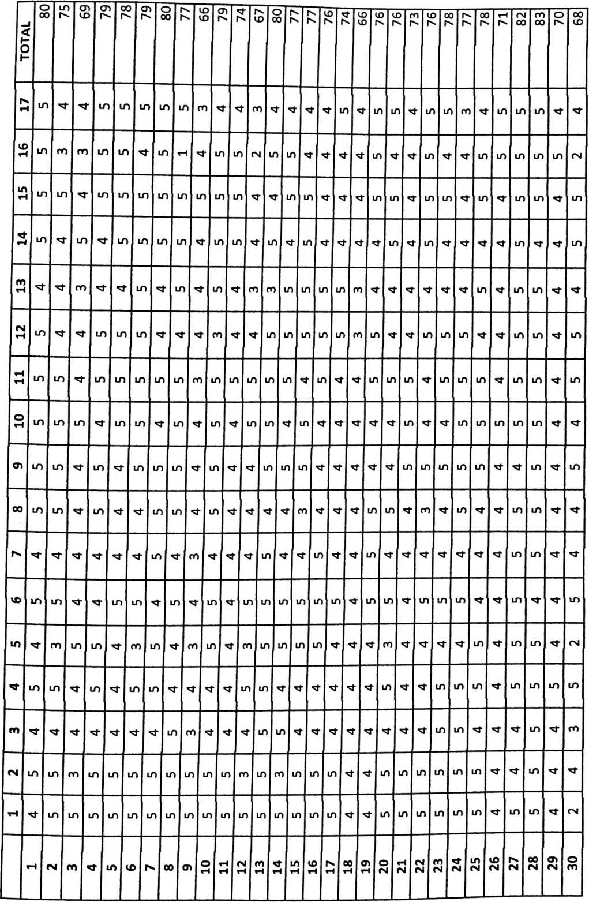

r  a |  | 70 | 81 | 69 | 75 | 73 | 77 | 74 | 74 | 69 | 69 | 73 | 74 | —  71 | 70 |  | 71 | LD
m | ’t | ’t | m | f | in | m | un | LH | t | ’t | LH | 't | LH | 't | in | m | in | t
m | ’t | 't | LH | ’t | m | ’t | »t | LH | m | m | m | r-H | 't |  | cn | 't | m | cn
m | ’t | m | m | ’t | LD | ’t | LH | in | LH | ’t | m | LH | LH | 't | m | m | m | m
m | LT) | ’t | lh | ’t | LH | LH | m | cn | ’t | LH | LH | LH | LH |  | 't | in | 't | t
m | ’t | ’t | ’t | ’t | ’t | ’t | ’t | in | LH | t | cn | t | ’t | cn | 't | LH | Ln | t
in | m | ’t | LH | un | LH | ’t | ’t | in | r-H | in | LH | t | cn | cn | ’t | LH | LH | m
m | m | ’t | m | ’t | LH | ’t | m | 't | LH | in | m | in | m | in | m | m | 't | t
in | ’t | in | LH | ’t | LH | m | LT) | LH | in | ’t | LH | LH | in | ’t | 't | m | in | LH
 | m | ’t | 't | ’t | cn | m | ’t | m | 't | 't | m | in | in | ’t | ’t | LD | ’t | t
m | ’t | ’t | LH | t- | m | ’t | m | f | LH | LH | t | LH | ’t | lh | cn | ’t | ’t | m
cn | m | ’t | ’t | ’t | ’t | cn | ’t | m | LH | xl* | m | m | m | 't | ’t | ’t | cn | in
m | ’t | ’t | in | m | m | ’t | LD | m | ’t | m | t | m | in | ’t | ’t | ’t | ’t | t
in | in | CN | ’t | in | LH | cn | LH | m | LH | m | m | CN | cn | 't | cn | cn | CM | in
m | m | ’t | tn | ’t | ’t | m | ’t | ’t | m | 't | CM | in | 't | ’t | 't | 't | cn | m
LH | in | ’t | m | LF) | cn | LH | ’t | ’t | cn | t | cn | t | cn | in | ’t | ’t | 't | in
m | LO | lh | m | m | ’t | m | LH | LH | t | f | 't | 't | LH | m | m | in | in | t
m | lh | LH | m | ’t | m | ’t | ’t | f | LH | 't | in | LH | 't | m | in | in | t | in
31 | cn  m | 33 | 34 | 35 | 36 | 37 | 38 | 39 | 40 S | 41 | 42 | 43 | 44 | m  't | ..⁴⁶ |  | 48 | cn  t

TOTAL | 75 | 99 | 09 | 71 | 71 | 75 | 75 | 89 | 59 | 72 | 99 | 67 | 75-1 | U⁰-⁹- |  | 72 | 71 | 69 I | 70 | 70 | 65 | 00  LD | 19 | 00  LD | 62 | 61 | ⁷¹ | 72 | 57 | O
16 | la | cn | f | f- | ’f | f | LA | f | cn | m | LA | cn | f | cn | LA | f | f | LA | cn | f | f | f | cn | LA | cn | cn | f | cn | cn | f
15 | f | m | LA | 'f | f- | LA | LA | f | m | LA | cn | LA | LA | LA | LA | LA | f | LA | LA | f | f | f | LA | f | cn | cn | f | f | cn | f
14 | f | LA | LA | ’f | f- | LA | LA | f | m | LA | f | LA | LA | cn | f | LA | f | in | f | f | f | f | LA | LA | f | f | f | m | cn | f
13 | la | 'f | LA | LA | in | LA | LA | LA | f | LA | cn | cn | f | (M | LA | cn | LA | LA | f | LA | LA | LA | cn | f | cn | cn | f | f | cn | f
 | LA | LA | m | LA | ’f | ’f | LA | m | m | LA | LA | (M | LA | cn | f | f | f | cn | f | f | cn | f | CM | la | LA | cn | LA | LA | f | 'f
11 | m | ■f | ’f | la | LA | LA | LA | LA | f | LA | LA | LA | LA | f | LA | LA | LA | f | LA | f | f | LA | f | f | LA | LA | LA | LA | f | LA
10 | m | f | cn | ’f | ’f | LA | LA | f | LA | LA | f | f | LA | cn | LA | LA | f | f | LA | f | f | f | f | cn | f | f | LA | f | f | f
cn | la | la | m | ’f | LA | LA | LA | LA | LA | LA | LA | LA | f | cn | LA | LA | LA | f | LA | LA | f | f | f | LA | LA | in | LA | LA | ’f | LA
00 | in | f | LA | LA | LA | LA | LA | LA | f | LA | LA | LA | LA | cn | LA | f | LA | f | LA | LA | f | f | m | LA | f | LA | LA | m | m | m
 | f’ | LA | <-h | in | m | LA | m | LA | f | LA | LA | LA | f | cn | f | LA | LA | cn | LA | f | f | LA | cn | LA | f | in | LA | in | cn | f
LD | m | LA | *f | LA | LA | LA | f | LA | f | LA | LA | LA | LA | f | LA | f | LA | f | LA | LA | LA | LA | f | f | f | f | LA | f | f | LA
m | f | m | m | f | m | f | f | rsi | m | cn | cn | f | LA | f | LA | LA | cn | f | f | cn | f | LA | f | cn | cn | cn | LA | f | cn | cn
’t | m | m | CN | f- | LA | LA | LA | LA | cn | f | cn | cn | LA | LA | LA | LA | f | LA | LA | LA | LA | f | LA | f | f | cn | f | LA | cn | f
cn | m | m | f | LA | f | f | LA | LA | f | cn | cn | LA | f | LA | LA | LA | f | LA | cn | f | f | f | cn | cn | cn | cn | f | ’f | cn | LA
CN | LA | la | ’f | f | f | LA | LA | m | f | f | f | LA | LA | LA | LA | f | LA | LA | f | LA | f | f | f | f | f | f | cn | LA | f | LA
 | f | m | cn | f | LA | f | f | f | cn | LA | f | cn | LA | LA | LA | f | LA | f | f | LA | cn | cn | cn | LA | f | f | f | LA | f | LA
 |  | CN | cn | f | in | LD | r>> | 00 | cn | O | 11 | CM  rH | cn | 14 | LA  rH | 16 | Ll⁷.. | 00 | 6T | 20 | 21 | CM  CM | 23 | 24 | 25 | 26 | 27 | 28 | 29 | 30
o  00 | 1 Z±_ | 69 | 63 | 61 | 70 | 65 | 70 | 72 | 74 | 69 | 62 | 67 | 73 | 62 | 61 | Z4 1 | 1 | LD
in | M’ | cn | M' | m | m | LH | LH | M’ | M’ | M' | cn | m | M' | M' | cn | cn | M’ | M’
m | in | m- | M’ | M' | LD | LH | LH | LH | in | m | (N | cn | m | cn | in | in | M’ | M’
in | in | M’ | m | m | M' | M' | LH | M | m | m | LH | M' | in | in | in | in | in | M’
in | m | in | m | M' | lh | M' | M | LH | M’ | LH | M' | in | m | M’ | in | in | cn | M
m |  | M | LH | M’ | M' | CN | M | M’ | M | M’ | CN | m | m | LH | cn | m | cn | M’
in | in | m | M' | lh | cn | M' | M’ | LH | LH | LH | LH | M’ | M’ | M' | M’ | M | M | M'
m | in | in | M' | M' | tn | LH | m | LH | LH | M' | cn | M' | M' | m | M' | in | M’ | cn
in | in | m | ih | M’ | lh | LH | M' | LH | LH | in | LH | in | in | M' | in | in | in | M’
m | in | lh | lh | m | lh | M' | M' | M | LH | m | LH | in | m | m | cn | in | in | M’
in | M- | m | M’ | m | m | CN | LH | LH | m | M' | in | in | LH | M' | M’ | in | m | in
m | M’ | M’ | M’ | lh | M' | LH | M' | LH | M’ | M' | in | M' | m | M' | M’ | in | M | in
in | m | in | cn | m | LH | M’ | M' | m | LH | M' | m | cn | M' | LH | cn | in | M' | M
in | in | M’ | M' | m | in | M’ | LH | in | M' | LH | M’ | cn | LH | CM | cn | in | M' | M'
in | m | LT) | LTJ | M' | cn | M' | M' | M' | m | M’ | LH | in | cn | M' | cn | cn | cn | in
in | LD | cn | cn | M’ | M' | LH | LH | LH | M | M’ | M' | in | m | m | M’ | m | m | in
m | m | cn | m | cn | cn | cn | LH | M' | m | M' | (N | M' | M' | m | cn | M’ | M | M'
1 1 | 32 1 | 33 | 34 | 35 | 36 | r*  m | 38 | 39 | 40 | “ 1 | 42 | 43 | 44 | 45 | 46 | 1 47 | 1 48 | | 49

Nilai  Rapor |  | Cn  00 | LT)  00 | CM  00 | o  00 | 00 | LT)  00 | O  00 | o  cn | o  00 | rH  00 | O  cn | O  00 | CM  00 | cn  cn | CD  00 | 00 | <n | CD  00 | cn  00 | LD  00 | tn  00 | cn | 00
Ulangan  Smster |  | cn  00 | o? | O  00 | LD  00 | 00 | 00 | CM  00 | 00 | tn | O  cn | cn | <n  00 | O  00 | m  00 | 00 | CD | m  00 | O  00 | m  00 | O  00 | CD | 00 | o  00
U.T.S |  | LD  00 | 00  00 | tn | LH  00 | O  cn | o  cn | cn | cn  00 | jn | co  00 | m  cn | cn | CD  00 | 100 | CM  cn | CM  00 | CD | m  00 | cn  cn | cn | cn  cn | o  00 | CD  00
 |  | CM  oo | O  oo | o  00 | T—<  00 | o  00 | S | o\ | in  00 | 00 | cn  00 | 00 | m | O  00 | o  00 | cn  00 | r—<  OO | g\ |  | CM  00 |  | g\ | o  OO | S
Ulangan  Harian | cn | <n | CD  00 | 00  CD | <n | 00  cn | in | cn  cn | cn | 00  m | s | CD  co | CM | CD  cn | cn | in  CD | CD  00 | m  cn | CM | cn  cn | CD  00 | co  00 | 00  CD | cn  cn
Ulangan  Harian | CM | 00 | <n | in | o/  00 | o  00 | m  CO | CM | oo | o  00 | o | cn | CD | CM | 00 | cn  co |  | CM | cn | cn | cn  00 | CN  CD | O  cn
 |  | s | cm  cn | CM  cn | CM  cn | tn | CM  cn | CM  cn | in | PM  cn | cn | CM  cn | S | cn | 100 | cn | rH  cn | m  00 | S | CM  cn | cn | 5? | r-!  cn | S
 | un | m  oo | cn  oo | m  00 | o  00 | 00 | O  00 | o  00 | m  00 | 00 | CM  00 | cn  00 | m  00 | un  00 | m  00 | o  00 | CM  00 | O  00 | CM  00 | oo | CM  oo | OO | OO | oo
 | Tj- | 00 | 00 | 00 | m  00 | CM  00 | in  00 | in  00 | cn  00 | CM  00 | o  00 | 00 | cn  00 | <n  00 | cn  00 | m  00 | o  00 | m  00 | o  00 | CM  00 | o  00 | CM  00 | CM  00 | o  00
2 a  23*  2? S | cn | 00  cn | 00  cn | 00  cn | o  cn | LH  <n | o  cn | O  cn | tn  cn | in  cn | m  cn | 00  cn | m  cn | m  cn | tn  cn | o  cn | m  cn | o  <n | m  cn | m  cn | m  cn | tn  cn | m  cn | m  cn
Ti  Kelc | CM | cn  cn | O  cn | cn  cn | o  cn | 00  cn | co  cn | 00  cn | cn  cn | CD  cn | CD  cn | CD  cn | 00  cn | cn  00 | CD  cn | o  cn | cn  00 | cn  00 | 00  cn | cn  00 | o  cn | cn  cn | o  cn | cn  cn
 |  | o  cn | m  00 | o  00 | o  00 | o  00 | m  00 | o  00 | m  00 | m  00 | m  00 | o  cn | o  00 | tn | o  cn | m | m  00 | O  oo | m  00 | 00  00 | m | m  00 | cn  oo | cn  00
PR | cn | o  00 | in  00 | o | 00  CO | in  00 | o  00 | m  00 | o  00 | o  00 | in  CD | o  cn | o  00 | 00  00 | m  00 | 00  CD | o  00 | o  00 | m  00 | m  00 | m  00 | o  00 | CD | tn  CD
"ugas  vidu/ | CM | o  oo | CM  00 | o  00 | «—*  00 | o  00 | CO  00 | O  00 | 00 | cn | KO | LT)  00 |  | o  00 | m  00 | S |  | Os | co | cn  oo | oo | f "M  OO | O  oo
1  Indr | r—< | O  cn | o  00 | in | m | o  cn | tn  00 | o  00 | o  00 | LD  00 | o  00 | o  cn | o  00 | o  00 | m  cn | LT)  cn | O  cn | o  00 | tn  cn | tn  cn | O  cn | m  cn | tn  cn | m  00
L/P |  | Ph | Pk | ►—3 | J | Ph | Pk | ►J | Pk | U | Pk | ►J | U | Pk | U | Pk | J |  | Ph | Pk | Ph | Ph
Nama Siswa |  | Adri Sallo | Algi Christie | Anderson | Ansir | Ayu Indriani | Cantika Sri Hastuti | Erwin | Giebrilien | Hardyanto Satrio | Inkarispa M. Galian | JanuarthoTandira’pak | Jeis Ricky Direno | Joice Janey Pailang | Jonatan Apit P. | Martha Silia | Maxi Bara | Nobertho Yoskha Laju | Putri Fritami Ata | Welny Axel | Wiwin | Yuni Angela | Zefi Peryanto | Zeth Sandy
No |  | T—< | CM | cn |  | m | CO | r* | 00 | cn | O  r—K | r—*  v—H | CM  V“K | m  v—< | T—< | vn  r—< | 'O  t—H | r—« | CO  v-“< | s | O  CM | CM | CM | R
Nilai  Rapor |  | O  00 | cn  00 | CO | 80 | CN  00 | 'D  00 | cn  00 | 0  00 | 00 | CD | 0  00 | 00 | 0  00 | CD  00 | U'  00 | O  00 | O' | 00 | 83 | O  00 | 78 | m  00 | cn | m  00 | O  00 | cn  00
Ulangan1  Smster |  | 00 | 00 | O  00 | in  00 | cn  00 | O  cn | m  O' | cn | 0  00 | T”1  00 | CD  00 | m  00 | CD | O  00 | 0  00 | m  00 | s | CD | in  00 | m | cn | O  00 | cn  00 | m  00 | O  00 | S
U.T.S |  | LT)  00 | 00 | CD  00 | m  00 | 00 | m  cn | CN  O' | m  00 | jn | m  00 | CD | CN  00 | 00 |  | cn | in | CD  00 | CN  00 | 0  00 | CD | cn  00 | cn | cn | cn  00 | m | tn  cn
 |  | 'O | O' | 'O | O' | 00 | 0  00 | 0  00 | <> | <n | O  00 | cn | 'O | cn | ^0 | 00 | CT) | Tt | CQ | 0  00 | 'O | 00 |  | m  r* |  | O' | 'M-  00
gan  ian | cn | LD | CD | LH | r* | 00 | CD | 0  00 | CD  h* | cn | O  00 | CD | 0  00 | <n | cn | 00 | in | cn | CD | cn | 00 | 0 | cn |  | m | 00 | 0
Ulan  Har | CN | o | O | O | 00 | S | vH | cn | tn | 00 | cn  00 | cn  00 | CD | 00  CD | 00  00 | 00 | tn  CD |  | 00 | cn  00 | tn | m  00 | cn  CD | CD | 00  CD |  | tn  cn
 | T⁻H | m  oo | O  00 | <n | T⁻1  cn | in | cn  00 | in  cn | CD | CN  O' | <n | in | m  cn | O  cn | cn | cn | m  00 | 00 | ’tf’  CD | cn  00 | cn | 00 | cn  00 | CD | O' | m  oo | O'
 | 'M" | m  00 | 00 | O  00 | CN  00 | CM  00 | CD  00 | m  00 | CN  00 | CN  00 | O  00 | m  00 | 0  00 | O  00 | m  00 | CN  00 | 0  00 | 0  00 | O  00 | in | 0  00 | 0  00 | in | 0  00 | CD  00 | 0  00 | 0  00
;as  apok | cn | 00  00 | cn  cn | cn  cn | m  00 | m  00 | cn  cn | O | cn  00 | m  CD | M | 00  00 | 00  00 | CD  cn | CD  cn | cn  00 | in  CD | 0 | in  CD | 00  00 | CD  cn | 0  CD | 0 | 0 | cn  cn | CD  cn | m  CD
Tu^  Kelon | CN | o  cn | o  cn | cn | 0  00 | 0  00 | 0  cn | 0  00 | 0  00 | 00 | 0  cn | CN | cn  CD | 0  00 | cn  CD | cn  CD | 0  00 | CN | 0  00 | 0  00 | cn | g' | cn | 0  00 | cn | cn | 0  00
Tugas  No Nama Siswa L/P Individu/ PR j | r—4  cn  CN  T—< | o  00  CD  LH  O  U  (U  u.  4-»  3  O.  (U  vn  O  c  ro  ’E  r—4 | cn  00  in  m  U  Z  ra  i-  4-»  3  CL  <0  (/)  «5  CN | m  cn  LO  o  o  00  Ph  O  c  o  -O  E  0)  oc  c  .S  *e  o.  <  cn | LD  cn  <n  0  CD  m  00  hJ  Q-  O  4-*  C  ro  4-»  </>  13  0  c | cn  <n  m  CD  in  U  c  E  cn | O'  00  0  00  CD  00  Ph  <TJ  S  (D  C  tn  <  'O | 0  O'  m  cn  Pn  c  u | CD  O'  O  00  in  m  00  Ph  00  c  ‘Sb  ra  o.  -C  CO  T5  CO  X  00 | <n  00  0  0  00  Ph  ’b  E  0  c  ra  E  Jk.  cn | 0  M  0  in  J  c  re  oo  c  ro  c  c  ro  c  ro  o.  c  *<u  ■n  O  T—< | cn  in  in  0  U  >  T3  u  O  -n  r—4  r—4 | CD  cn  CN  00  O  00  cn  Pn  5  cu  c  00  k.  5  ro  4-»  J  3  CN  T—H | 0  cn  0  00  in  CN  00  hJ  ro  >  <  16  ■*-*  IA  ’E  X  cn  t“4 | O  00  CD  0  0  00  Pn  ro  c  13  CO  U)  13  »—4 | 00  M  in  O  00  U  CL  ra  CD  c  (TJ  E  ro  5  m  r-"4 | 00  <n  0  cn  Ph  «j  >  E  c  .S  ’E  (U  s  'O | in  CD  <n  m  m  CD  i-J  "U  <u  E  w—< | in  00  00  m  CD  0  J  (0  3  X  OO  ^■H | 0  cn  0  00  0  0  00  PL4  C  iE  (U  cn  O'  v—4 | CD  cn  cn  cn  00  (0  JQ  E  0  CQ  4^  C  .2  3  cn  O  (N | O  00  in  m  CD  00  00  C  Ej  >•  0)  _Q  0)  >  r—4  CN | CD  cn  M’  in  LT)  m  CD  c  (U  —  $  CN  CN | 0  0  in  Ph  ’c  ra  «s  k_  ’U  c  $  cn  CN | m  tn  0  00  c  JE  0  >-  M"  CN | cn  m  m  00  0  j5  0  >  cn  CN | tn  m  00  O  cn  cn  00  co  u.  4-»  3  O.  O  >  'O  CN

; Lampiran 8 ■ £ ; r tabel  NILAI-NILAI r PRODUCT MOMENT  N | Taraf Signif |  | N | Taraf Signif |  | N | Taraf Signif
; Lampiran 8 ■ £ ; r tabel  NILAI-NILAI r PRODUCT MOMENT  N | 5% | 1% | N | 5% | 1% | N | 5% | 1%
3 | 0.997 | 0.999 | 27 | 0.381 | 0.487 | 55 | 0.266 | 0.345
4 | 0.950 | 0.990 | 28 | 0.374 | 0.478 | 60 | 0.254 | 0.330
5 | 0.878 | 0.959 | 29 | 0.367 | 0.470 | 65 | 0.244 | 0.317
6 | 0.811 | 0.917 | 30 | V-36j) | 0.463 | 70 | 0.235 | 0.306
7 | 0.754 | 0.874 | 31 | 0.355 | 0.456 | 75 | 0.227 | 0.296
8 | 0.707 | 0.834 | 32 | 0.349 | 0.449 | 80 | 0.220 | 0.286
9 | 0.666 | 0.798 | 33 | 0.344 | 0.442 | 85 | 0.213 | 0.278
10 | 0.632 | 0.765 | 34 | 0.339  t | 0.436 | 90 | 0.207 | 0.270
11 | 0.602 | 0.735 | 35 | 0.334 | 0.430 | 95 | 0.202 | 0.263
12 | 0.576 | 0.708 | 36 | 0.329 | 0.424 | 100 | 0.195 | 0.256
13 | 0.553 | 0.684 | 37 | 0.325 | 0.418 | 125 | 0.176 | 0.230
14 | 0.532 | 0.661 | 38 | 0.320 | 0.413 | 150 | 0.159 | 0.210
15 | 0.514 | 0.641 | 39 | 0.316 | 0.408 | 175 | 0.148 | 0.194
 | 0.497 | 0.623 | 40 | 0.312 | 0.403 | 200 | 0.138 | 0.181
17 | 0.482 | 0.606 | 41 | 0.308 | 0.398 | 300 | 0.113 | 0.148
18 | 0.468 | 0.590 | 42 | 0.304 | 0.393 | 400 | 0.098 | 0.128
19 | 0.456 | 0.575 | 43 | 0.301 | 0.389 | 500 | 0.088 | 0.115
20 | 0.444 | 0.561 | 44 | 0.297 | 0.384 | 600 | 0.080 | 0.105
21 | 0.433 | 0.549 | 45 | 0.294 | 0.380 | 700 | 0.074 | 0.097
22 | 0.423 | 0.537 | 46 | 0.291 | 0.376 | 800 | 0.070 | 0.091
23 | 0.413 | 0.526 | 47 | 0.288 | 0.372 | 900 | 0.065 | 0.086
24 | 0.404 | 0.515 | 48 | 0.284 | 0.368 | 1000 | 0.062 | 0.081
25 | 0.396 | 0.505 | 49 | 0.281 | 0.364
26 | 0.388 | 0.496 | 50 | 0.279 | 0.361

Pr | 0.25 | 0.10 | 0.05 | 0.025 | 0.01 | 0.005 | 0.001
df | 0.50 | 0.20 | 0.10 | 0.050 | 0.02 | 0.010 | 0.002
41 | 0.68052 | 1.30254 | 1.68288 | 2.01954 | 2.42080 | 2.70118 | 3.30127
42 | 0.68038 | 1.30204 | 1.68195 | 2.01808 | 2.41847 | 2.69807 | 3.29595
43 | 0.68024 | 1.30155 | 1.88107 | 2.01669 | 2.41625 | 2.69510 | 3.29089
44 | 0.68011 | 1.30109 | 1.68023 | 2.01537 | 2.41413 | 2.69228 | 3.28607
45 | 0.67998 | 1.30065 | 1.67943 | 2.01410 | 2.41212 | 2.68959 | 3.28148
46 | 0.67986 | 1.30023 | 1.67866 | 2.01290 | 2.41019 | 2.68701 | 3.27710
47 | 0.67975 | 1.29982 | 1.67793 | (2.01174 | 2.40835 | 2.68456 | 3.27291
48 | 0.67964 | 1.29944 | 1.67722 | 2.01063 | 2.40658 | 2.68220 | 3.26891
49 | 0.67953 | 1.29907 | 1.67655 | 2.00958 | 2.40489 | 2.67995 | 3.26508
50 | 0.67943 | 1.29871 | 1.67591 | 2.00856 | 2.40327 | 2.67779 | 3.26141
51 | 0.67933 | 1.29837 | 1.67528 | 2.00758 | 2.40172 | 2.67572 | 3.25789
52 | 0.67924 | 1.29805 | 1.67469 | 2.00665 | 2.40022 | 2.67373 | 3.25451
53 | 0.67915 | 1.29773 | 1.67412 | 2.00575 | 2.39879 | 2.67182 | 3.25127
54 | 0.67906 | 1.29743 | 1.67356 | 2.00488 | 2.39741 | 2.66998 | 3.24815
55 | 0.67898 | 1.29713 | 1.67303 | 2.00404 | 2.39608 | 2.66822 | 3.24515
56 | 0.67890 | 1.29685 | 1.67252 | 2.00324 | 2.39480 | 2.66651 | 3.24226
57 | 0.67882 | 1.29658 | 1.67203 | 2.00247 | 2.39357 | 2.66487 | 3.23948
58 | 0.67874 | 1.29632 | 1.67155 | 2.00172 | 2.39238 | 2.66329 | 3.23680
59 | 0.67867 | 1.29607 | 1.67109 | 2.00100 | 2.39123 | 2.66176 | 3.23421
60 | 0.67860 | 1.29582 | 1.67065 | 2.00030 | 2.39012 | 2.66028 | 3.23171
61 | 0.67853 | 1.29558 | 1.67022 | 1.99962 | 2.38905 | 2.65886 | 3.22930
62 | 0.67847 | 1.29536 | 1.66980 | 1.99897 | 2.38801 | 2.65748 | 3.22696
63 | 0.67840 | 1.29513 | 1.66940 | 1.99834 | 2.38701 | 2.65615 | 3.22471
64 | 0.67834 | 1.29492 | 1.66901 | 1.99773 | 2.38604 | 2.65485 | 3.22253
65 | 0.67828 | 1.29471 | 1.66864 | 1.99714 | 2.38510 | 2.65360 | 3.22041
66 | 0.67823 | 1.29451 | 1.66827 | 1.99656 | 2.38419 | 2.65239 | 3.21837
67 | 0.67817 | 1.29432 | 1.66792 | 1.99601 | 2.38330 | 2.65122 | 3.21639
68 | 0.67811 | 1.29413 | 1.66757 | 1.99547 | 2.38245 | 2.65008 | 3.21446
69 | 0.67806 | 1.29394 | 1.66724 | 1.99495 | 2.38161 | 2.64898 | 3.21260
70 | 0.67801 | 1.29376 | 1.66691 | 1.99444 | 2.38081 | 2.64790 | 3.21079
71 | 0.67796 | 1.29359 | 1.66660 | 1.99394 | 2.38002 | 2.64686 | 3.20903
72 | 0.67791 | 1.29342 | 1.66629 | 1.99346 | 2.37926 | 2.64585 | 3.20733
73 | 0.67787 | 1.29326 | 1.66600 | 1.99300 | 2.37852 | 2.64487 | 3.20567
74 | 0.67782 | 1.29310 | 1.66571 | 1.99254 | 2.37780 | 2.64391 | 3.20406
75 | 0.87778 | 1.29294 | 1.68543 | 1.99210 | 2.37710 | 2.64298 | 3.20249
76 | 0.67773 | 1.29279 | 1.66515 | 1.99167 | 2.37642 | 2.64208 | 3.20096
77 | 0.67769 | 1.29264 | 1.66488 | 1.99125 | 2.37576 | 2.64120 | 3.19948
78 | 0.67765 | 1.29250 | 1.66462 | 1.99085 | 2.37511 | 2.64034 | 3.19804
79 | 0.67761 | 1.29236 | 1.66437 | 1.99045 | 2.37448 | 2.63950 | 3.19663
80 | 0.67757 | 1.29222 | 1.66412 | 1.99006 | 2.37387 | 2.63869 | 3.19526
Catatan: Probabilita yang lebih kecil yang ditunjukkan pada judul tiap kolom adalah luas daerah
dalam satu ujung, sedangkan probabilitas yang lebih besar adalah luas daerah dalam
kedua ujung
Diproduksi oleh: Junaidi f h ttp: //i u n a i d i c ha n i a go. wo rd p ress.ctnn), 2010
Page 2

Z3
I—
o
£X
H
SMP KRISTEN GANDANGBATO
u
CD
o_
o
o
c
O
Q
E?
<D
E
0)
a_
~cd
~o
o
c
u
cn
c
CD
“O
u
O
cn
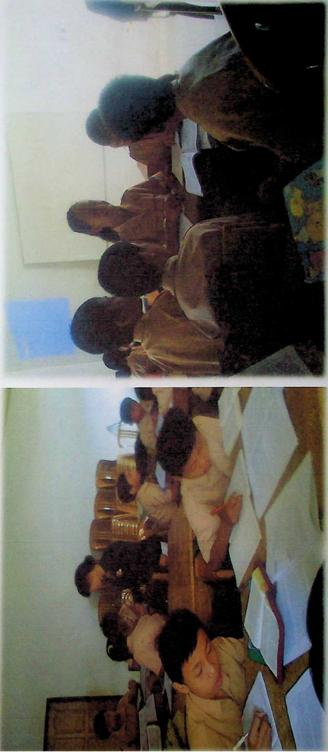

Guru berperan sebagai fasilitator dan moivator Siswa Saling Memberikan Pendapat dalam Kelompok

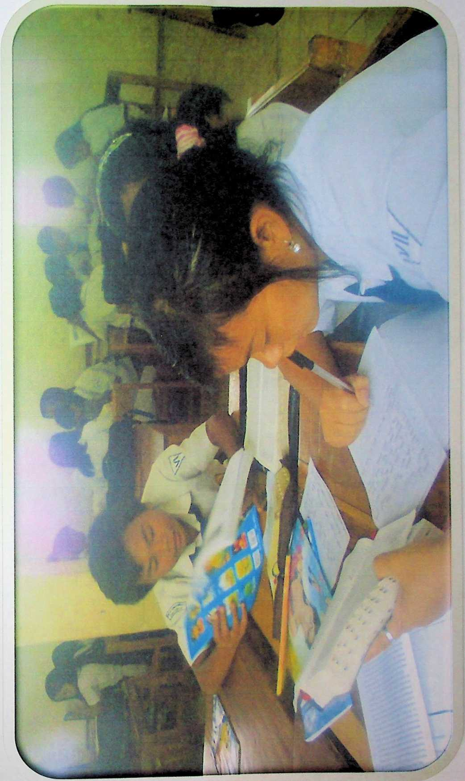
MODEL PEMBELAJARAN KOOPERATIF TIPE STAD

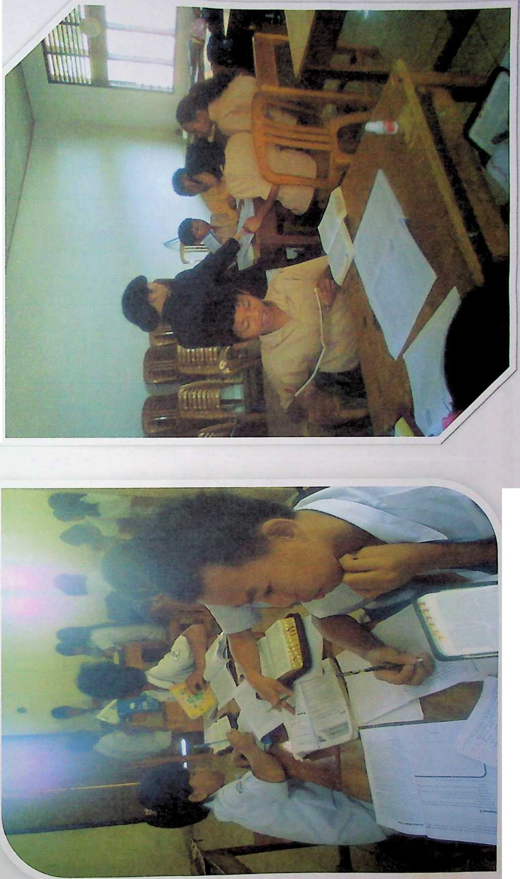
SALING BERINTERAKSI DALAM BELAJAR DENGAN SESAMA TEMAN KELOMPOK
